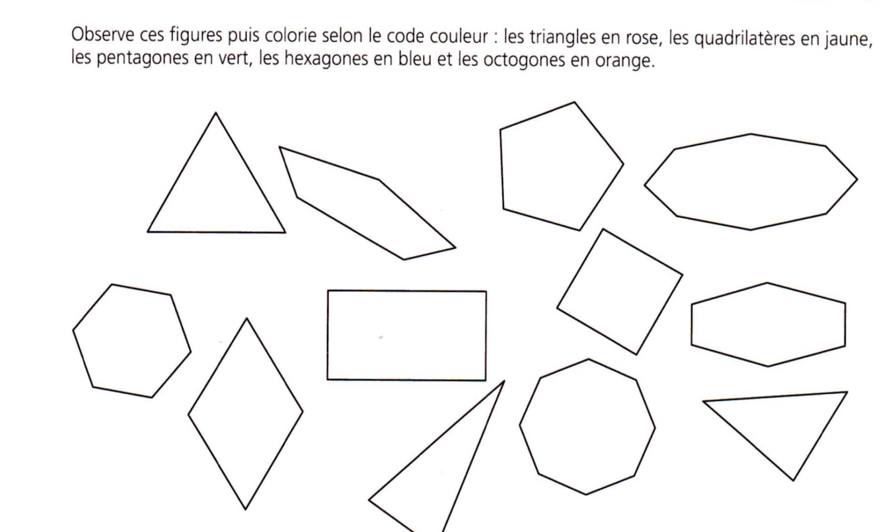
www.styloplumeblog.fr
Dictée de phrases
Mardi 03 septembre 2019
Géométrie
Mot 4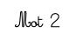
Mot 3
Mot 2
Mot 1
Dictée de mots
Lundi 02 septembre 2019

